计算机网络&网络安全

2018年上半年
网络安全：

● 网络管理员通过命令行方式对路由器进行管理，要确保 ID，口令和会话话内存的保密性，应采取的访问方式是（ 8 ）。
A．控制台
B. AUX
C. TELNET
D. SSH

● 在安全通信中，S 将所发送的信息使用（ 9 ）进行数字签名，T 收到该消息后可利用（ 10 ）验证该消息的真实性。
A．S 的公钥
B. S 的私钥
C. T 的公钥
D. T 的私钥

A．S 的公钥
B. S 的私钥
C. T 的公钥
D. T 的私钥

● 在网络安全管理中,加强内防内控可采取的策略有( 11 )。
①控制终端接入数量
②终端访问授权，防止合法终端越权访问
③加强终端的安全检查与策略管理
④加强员工上网行为管理与违规审计

A.②③
B.②④
C.①②③④
D.②③④

● 攻击者通过发送一个目的主机已经接收过的报文来达到攻击目的，这种攻击方式属于( 12 )攻击。
A.重放 B.拒绝服务
C.数据截获 D.数据流分析

计算机网络：
● 下列网络互连设备中,属于物理层的是( 66 )。
A．交换机
B.中继器
C.路由器
D.网桥

●在地址 htp:/ www.dailynews.com.cn/channel/welcome.htm 中,
67 ), welcome. htm 表示( 68 )。
A．协议类型
B.主机
C.网页文件名
D.路径

A．协议类型
B.主机域名
C.网页文件名
D.路径

● 在 Linux 中,要更改一个文件的权限设置可使用( 69 )命令。
A.attrib
B.modify
C.chmod
D.change

● 主域名服务器在接收到域名请求后,首先查询的是( 70 )。
A．本地 hosts 文件
B.转发域名服务器
C.本地缓存
D.授权域名服务器
7.与 HTTP 相比，HTTPS 协议对传输的内容进行加密，更加安全。HTTPS 基于（ 7 ）安全协议，其默认端口是（ 8 ）。
A．RSA
B．DES
C．SSL
D．SSH

A．1023
B．443
C．80
D．8080

9.下列攻击行为中，属于典型被动攻击的是（ ）。
A．拒绝服务攻击
B．会话拦截
C．系统干涉
D．修改数据命令

10.（ ）不属于入侵检测技术。
A．专家系统
B．模型检测
C．简单匹配
D．漏洞扫描

11.以下关于防火墙功能特性的叙述中，不正确的是（ ）。
A．控制进出网络的数据包和数据流向
B．提供流量信息的日志和审计
C．隐藏内部 IP 以及网络结构细节
D．提供漏洞扫描功能

66.相比于 TCP ，UDP 的优势为（ ）。
A．可靠传输
B．快消较小
C．拥塞控制
D．流量控制

67.若一台服务器只开放了 25 和 110 两个端口，那么这台服务器可以提供（ ）服务。
A．E-Mail B．WEB
C．DNS D．FTP

68.SNM P 是一种异步请求/响应协议，采用（ ）协议进行封装。
A．IP
B．ICMP
C．TCP
D．UDP

69. 在一台安装好 TCP/IP 协议的计算机上，当网络连接不可用时，为了测试编写好的网络程序，通常使用的目的主机 IP 地址为（ ）。
A．0.0.0.0
B．127.0.0.0
C．10.0.0.1
D．210.225.21.255/24

70.测试网络连通性通常采用的命令是（ ）。
A．Nestar
B．Ping
C．Mscinfug
D．Cmd

2017年上半年
● HTTPS 使用（ 7 ）协议对报文进行封装
A．SSH
B. SSL
C. SHA-1
D. SET
● 以下加密算法中适合对大量的明文消息进行加密传输的是（ 8 ）
A．RSA
B.SHA-1
C.MD5
D.RC5
● 假定用户 A、B 分别在 I1和 I2两个 CA 处取得了各自的证书，下面（ 9 ）是 A、B 互信的必要条件。
A．A、B 互换私钥
B.A、B 互换公钥
C.I1、I2互换私钥
D.I1、I2互换公钥

● 在浏览器地址栏输入一个正确的网址后，本地主机将首先在（ 66 ）查询该网址对应的 IP 地址。
A．本地 DNS 缓存
B.本机 hosts 文件
C.本地 DNS 服务器
D.根域名服务器

● 下面关于 Linux 目录的描述中，正确的是（ 67 ）
A．Linux 只有一个根目录，用 " /root "表示
B. Linux 中有多个根目录，用"/"加相应目录名称表示
C. Linux 中只有一个根目录，用"/"表示
D. Linux 中有多个根目录，用相应目录名称表示

● 以下关于 TCP/IP 协议栈中协议和层次的对应关系正确的是（68 ）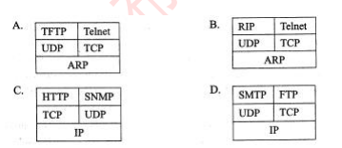

● 在异步通信中，每个字符包含 1 位起始位、7 位数据位和 2 位终止位，若每秒钟传送 500 个字符，则有效数据速率为（ 69 ）
A．500b/s
B.700b/s
C.3500b/s
D.5000b/s

● 以下路由策略中，依据网络信息经常更新路由的是( 70 )
A．静态路由
B.洪泛式
C.随机路由

● 可用于数字签名的算法是（ 7 ）。
A．RSA
B．IDEA
C．RC4
D．MD5

● （ 8 ）不是数字签名的作用。
A．接收者可验证消息来源的真实性
B．发送者无法否认发送过该消息
C．接收者无法伪造或篡改消息
D．可验证接收者合法性

● 在网络设计和实施过程中要采取多种安全措施，其中（ 9 ）是针对系统安全需求的措施。
A．设备防雷击
B．入侵检测
C．漏洞发现与补丁管理
D．流量控制

● 在浏览器地址栏输入一个正确的网址后，本地主机将首先在（ 66 ）查询该网址对应的 IP 地址。
A．本地 DNS 缓存
B.本机 hosts 文件
C.本地 DNS 服务器
D.根域名服务器

● 下面关于 Linux 目录的描述中，正确的是（ 67 ）
A．Linux 只有一个根目录，用 " /root "表示
B. Linux 中有多个根目录，用"/"加相应目录名称表示
C. Linux 中只有一个根目录，用"/"表示
D. Linux 中有多个根目录，用相应目录名称表示

● 以下关于 TCP/IP 协议栈中协议和层次的对应关系正确的是（ 68 ）
● 在异步通信中，每个字符包含 1 位起始位、7 位数据位和 2 位终止位，若每秒钟传送 500 个字符，则有效数据速率为（ 69 ）
A.500b/s
B.700b/s
C.3500b/s
D.5000b/s

● 以下路由策略中，依据网络信息经常更新路由的是( 70 )
A．静态路由
B.洪泛式
C.随机路由
D.自适应路由

● 以下关于网络层次与主要设备对应关系的叙述中，配对正确的是（ 7 ）。
A．网络层——集线器
B．数据链路层——网桥
C．传输层——路由器
D．会话层——防火墙

● 传输经过 SSL 加密的网页所采用的协议是（ 8 ）。
A．HTTP
B．HTTPS
C．S-HTTP
D．HTTP-S

● 为了攻击远程主机，通常利用（ 9 ）技术检测远程主机状态。
A．病毒查杀
B．端口扫描
C．QQ 聊天
D．身份认证

● 默认情况下，FTP 服务器的控制端口为（ 66 ），上传文件时的端口为（ 67 ）。
A．大于 1024 的端口
B．20
C．80
D．21

A．大于 1024 的端口
B．20
C．80
D．21

● 使用 ping 命令可以进行网络检测，在进行一系列检测时，按照由近及远原则,首先执行的是（ 68 ）。
A．ping 默认网关
B．ping 本地 IP
C．ping127.0.0.1
D．ping 远程主机

● 某 PC 的 Internet 协议属性参数如下图所示，默认网关的 IP 地址是
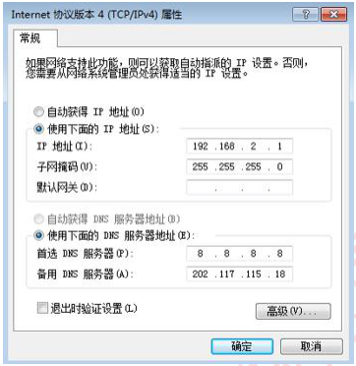
（ 69 ）。

A．8.8.8.8
B．202.117.115.3
C．192.168.2.254
D．202.117.115.18

● 在下图的 SNMP 配置中，能够响应 Manager2 的 getRequest 请求的是（ 70 ）。
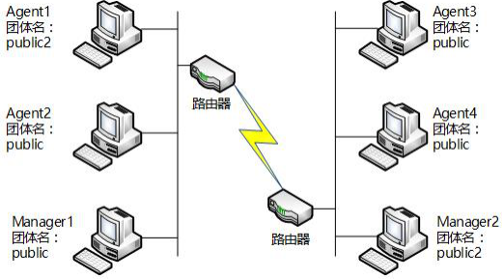
A．Agent1
B．Agent2
C．Agent3
D．Agen

